Открытый урок в 8б классе

"Явление электромагнитной индукции"

Учитель Петросян Н. Н. 10.04.2017

Целиь урока:
- Раскрытие физической сущности явления электромагнитной индукции
- Создать условия для дальнейшего развития умений сравнивать, анализировать и делать выводы,
- Способствовать воспитанию коммуникативных навыков через организацию работы в группе
Задачи урока
Обучающие:
- изучить явление электромагнитной индукции и условия его возникновения;
- рассмотреть историю вопроса о связи магнитного поля и электрического;
- показать причинно-следственные связи при наблюдении явления электромагнитной индукции,
- способствовать актуализации, закреплению и обобщению полученных знаний, самостоятельному конструированию новых знаний.
Развивающие: способствовать развитию умения работать в группе, высказывать собственные суждения и аргументировать свою точку зрения.
Воспитательные:
- способствовать развитию познавательных интересов учащихся;
- способствовать моделированию собственной системы ценностей, базирующихся на идее саморазвития.
Тип урока: урок изучения и первичного закрепления материала.
Методы обучения: репродуктивный, частично-поисковый, исследовательский.
Дидактический и иллюстративный материал к уроку: мультимедийная презентация задания для работы в группах, тест достижений, домашнее задание по выбору
Оборудование: катушка-обмотка, миллиамперметр, дугообразный магнит, генератор механический, источник тока, ключ, соединительные проводники, гальванометр, катушка, цифровая лаборатория Sensor-lab, система тестирования MyTest.

Структура урока
№ п/п | Этапы урока | Средства и методы обучения | Необходимое время
1 | Введение | Орг. момент. Проверка отсутствующих. Объявление целей и задач урока | 5 минут
2 | Проверка ранее изученного материала | Впросы | 8минут
3 | Постановка эксперимента «Эрстеда» на основе которого выйти на тему нового урока | Выполнение опыта в ходе которого создать проблемную ситуацию. | 5 минут
 | Объяснение нового материала | Демонстрации и объяснения учителя
3,1 | Работа в группах.  Самостоятельное исследование | Выполнение опыта. Представление полученных результатов классу. | 5 минут
4 | Физкультминутка | Гимнастика | 1минута
5 | Объяснение нового материала | Дополнение к опытам учеников. Применение Явления ЭМИ на практике. | 8 минут
6 | Закрепление | Тестирование | 6 минут
7 | Итоги урока | Анализ проведённого теста. Оценивание учеников, с учётом работы во время урока и результатов тестирования. Домашнее задание. Пожелание. | 5 минут
8 | Домашнее задание | Нарисовать схему и описать наиболее понравившийся вам способ получения индукционного тока (письменно) | 2 минуты

Ход урока
- Организационный момент.
Китайская пословица гласит:
«Человек может стать умным тремя путями:
путём подражания – это самый лёгкий путь,
путём опыта – это самый трудный путь,
и путём размышления – это самый благородный путь».
Сегодня на уроке нам предстоит поразмышлять.

- Проверка усвоения ранее изученного материала
Цель этапа: проверка освоенности материала на предыдущих уроках, коррекция знаний.

- Что называется магнитным полем? Каковы его основные свойства?
Ученик: Магнитное поле это особый вид материи. Магнитное поле порождается только движущимися зарядами, в частности электрическим током. Магнитное поле действует на тела, следовательно обладает энергией. Магнитное поле обнаруживается по действию на магнитную стрелку.
- Как изображается магнитное поле дугообразного магнита?
Ученик: Для наглядного представления магнитного поля используют магнитные линии. Это воображаемые линии, вдоль которых расположились бы маленькие магнитные стрелки, помещенные в магнитное поле.
- Что представляют собой линии магнитного поля прямого проводника с током?
Ученик: Магнитные линии прямого проводника с током представляют собой концентрические окружности , лежащие в плоскости, перпендикулярной проводнику.
- Какая связь существует между электрическим током и магнитным полем?
Ученик: Магнитное поле порождается движущимися заряженными частицами. Электрический ток- это упорядоченное движение заряженных частиц. Следовательно, электрический ток порождает магнитное поле (вокруг проводника стоком существует магнитно поле).
- Чем объяснить, что магнитная стрелка компаса устанавливается в данном месте Земли в определенном направлении?
Ученик: Вокруг Земли существует магнитное поле и магнитная стрелка компаса устанавливается вдоль его магнитных линий.

- Изучение нового материала
Цель этапа: Раскрытие физической сущности явления электромагнитной индукции.
Показать причинно-следственные связи при наблюдении явления электромагнитной индукции.

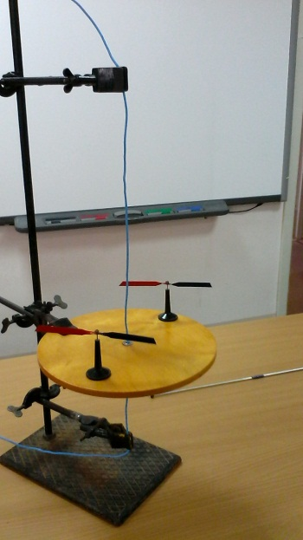
  - Опыт Эрстеда, который доказал, что вокруг проводника с током существует магнитное поле. Значит, имея электрический ток, можно получить магнитное поле. - А нельзя ли наоборот, имея магнитное поле, получить электрический ток? Выход на тему урока.
Такую задачу в начале XIXв. Попытались решить многие ученые. Швейцарский физик Жан-Даниэль- Колладон и английский физик Майкл Фарадей практически одновременно занимались решением этой проблемы. Колладон даже немного опередил Фарадея, но зафиксировать свой результат ему не удалось, потому что он работал один. Фарадей был профессором университета, у него были помощники, которые помогли ему увидеть неизвестное до того времени явление.

Сегодня на уроке мы будем решать эту задачу, используя современные приборы.
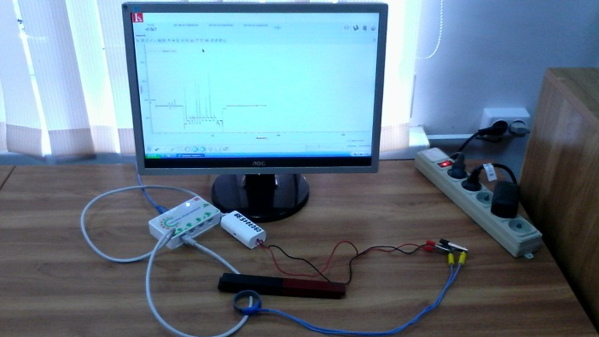
  - Работа в группах. Учащиеся разбиваются на четыре группы. Первым трём у компьтеров с установленными приборами ставится задача, установить зависимости:
Первая группа – «зависимость индукционного тока от скорости изменения магнитного поля».
Вторая группа – «зависимость напрвления индукционного тока от полярности изменяемого магнитного поля».
Третья группа – «зависимость величины индукционного тока от величины магнитного поля».
Четвёртая группа – «под управлением учителя, за кафедрой устанавливает все три зависимости».
После выполнение работы представители групп представляют свои выводы.
- Физкультминутка.
- Применение Явления ЭМИ на практике (слайды презентации).
Цель этапа: показ актуальности изученного явления в современном мире, применение на практике.

- Проверка освоенности материала (тест) (система тестирования MyTest)

Цель этапа: Проверка освоенности материала изученного на уроке

Тест

Задание #1
Вопрос:
Магнитная стрелка компаса зафиксирована (северный полюс затемнен, см. рисунок). К компасу поднесли сильный постоянный полосовой магнит, затем освободили стрелку. При этом стрелка

Изображение:
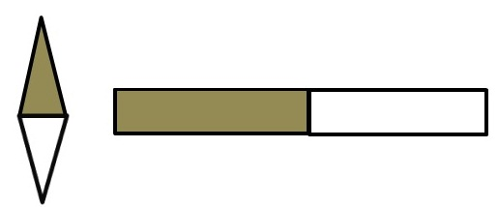

Выберите один из 5 вариантов ответа:
1) повернется на 180°;
2) повернется на 90° против часовой стрелки
3) повернется на 90° по часовой стрелке
4) останется в прежнем положении
5) среди ответов нет правильного

Задание #2
Вопрос:
По длинному тонкому прямому проводу течет ток (см. рисунок, точки 1 и 2 лежат в одной плоскости с проводником). Можно утверждать, что...

Выберите один из 4 вариантов ответа:
1) в точке 2 модуль вектора по величине магнитное поле больше, чем в точке 1
2) в точке 1 по величине магнитное поле больше, чем в точке 2
3) величина магнитного поля в точках 1 и 2 одинаковы
4) данных условия задачи не достаточно для сравнения величины магнитного поля в точках 1 и 2

Задание #3
Вопрос:
К магнитной стрелке (северный полюс затемнен, см. рисунок), которая может поворачиваться вокруг вертикальной оси, перпендикулярной плоскости чертежа, поднесли постоянный полосовой магнит.
При этом стрелка...

Выберите один из 5 вариантов ответа:
1) повернется на 180°
2) повернется на 90°по часовой стрелке
3) повернется на 90°против часовой стрелки
4) останется в прежнем положении
5) среди ответов нет верного

Задание #4
Вопрос:
Для наблюдения явления электромагнитной индукции собирается электрическая схема, включающая в себя подвижную проволочную катушку, подсоединенную к амперметру и неподвижный магнит. Индукционный ток в катушке возникнет?

Выберите несколько из 5 вариантов ответа:
1) только если катушка неподвижна относительно магнита
2) если катушка надевается на магнит
3) если катушка снимается с магнита
4) если катушка надевается на магнит или снимается с магнита
5) среди ответов нет верного

Задание #5
Вопрос:
ГИА 2008 г. 11. При внесении южного полюса магнита в катушку амперметр фиксирует возникновение индукционного тока. Что необходимо сделать, чтобы увеличить силу индукционного тока?

Выберите несколько из 5 вариантов ответа:
1) увеличить скорость внесения магнита

2) вносить в катушку магнит северным полюсом

3) изменить полярность подключения амперметра

4) взять амперметр с меньшей ценой деления

5) взять два магнита

Задание #6
Вопрос:
ГИА-2008-11. Катушка замкнута на гальванометр. В каких из перечисленных случаев в ней возникает электрический ток?
А) В катушку вдвигают электромагнит.
Б) В катушке находится электромагнит.

Выберите один из 4 вариантов ответа:
1) только А.

2) только Б.

3) в обоих случаях.

4) ни в одном из перечисленных случаев.

Задание #7
Вопрос:
Величина индукционного тока зависит...

Выберите несколько из 5 вариантов ответа:
1) от скорости движения магнита относительно катушки
2) от того как долго магнит находится в катушке
3) от величины магнитного поля
4) от типа гальванометра (амперметра)
5) среди ответов нет правильного

Ответы:
1) (1 б.) Верные ответы: 2;
2) (1 б.) Верные ответы: 2;
3) (1 б.) Верные ответы: 4;
4) (1 б.) Верные ответы: 2; 3; 4;
5) (1 б.) Верные ответы: 1;
6) (1 б.) Верные ответы: 1;
7) (1 б.) Верные ответы: 1; 3;

- Подведение итогов урока

Сегодня на уроке мы с вами
- изучили явление электромагнитной индукции и условия его возникновения;
- рассмотрели историю вопроса о связи магнитного поля и электрического;
- показали причинно-следственные связи при наблюдении явления электромагнитной индукции, т.е. превратили магнетизм в электричество, и теперь мы с вами знаем, что электрический ток порождает магнитное поле, а переменное магнитное поле порождает электрический ток
- анализ теста, оценивание результатов с учётом работы в классе и результатов тестирования.
- Задание на дом
Нарисовать схему и описать наиболее понравившийся вам способ получения индукционного тока (письменно)

